Alumno / Grupo 2025
Apellido |  | Apellido
Luján, | Antonella | Pérez, | Micaela

Manual de usuario



Profesor:
Tamara Pichinni
Curso:
7°C

índice
- Introducción
- Requisitos
- Acceso a la aplicación
  - Registro
  - Interfaz principal
    - Publicar un post
  - Añadir amigos
  - Editar perfil
  - Recordatorios
  - Cerrar sesión
- FAQ
- Contacto y soporte.

- Introducción
Este manual explica paso a paso cómo usar ClassUp, que funciona como un calendario escolar social, donde los alumnos de la institución pueden publicar recordatorios sobre tareas pendientes, fechas de exámenes, actividades escolares y otros avisos relevantes. La plataforma permite que cada estudiante reciba notificaciones personalizadas, enviadas días antes de cada compromiso académico, para favorecer la organización y evitar olvidos.

- Requisitos
Dispositivo Android o navegador web.
Cuenta registrada en el sistema.

- Acceso a la aplicación
  - Registro
Para poder acceder a ClassUp es necesario registrar el usuario, en la pantalla principal se visualiza los siguientes campos donde se deben completar con los datos del usuario, luego todo completado, registrar.

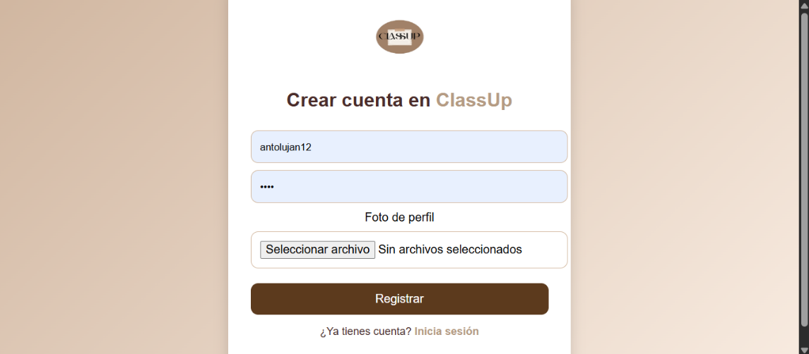

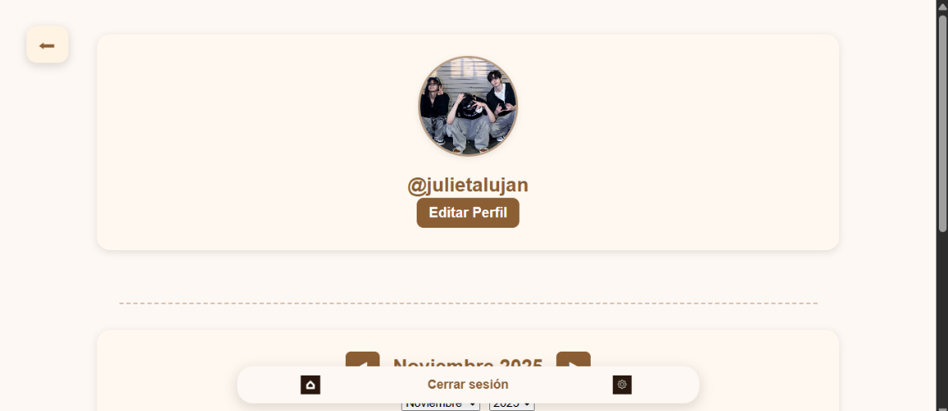
Luego de registrarte te lleva directamente al perfil de su usuario

  - Interfaz principal
    - Publicar un post
Luego de registrarse, al dirigirse al inicio de la aplicación, ya tienes la opción de publicar un recordatorio escolar, tan solo dando al botón “nuevo recordatorio”.

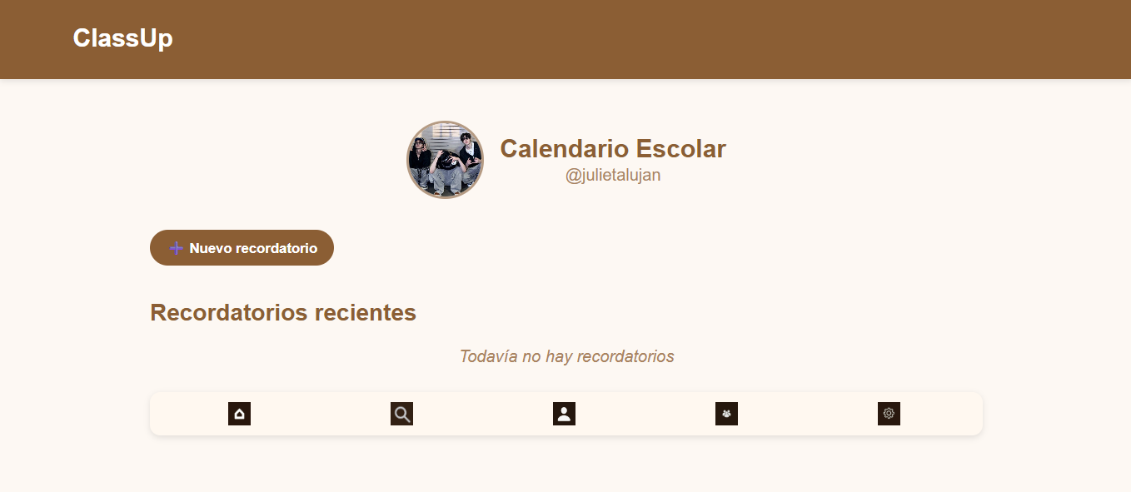

Al presionar nuevo recordatorio le saldrá un recuadro donde se debe completar con la información que desee.

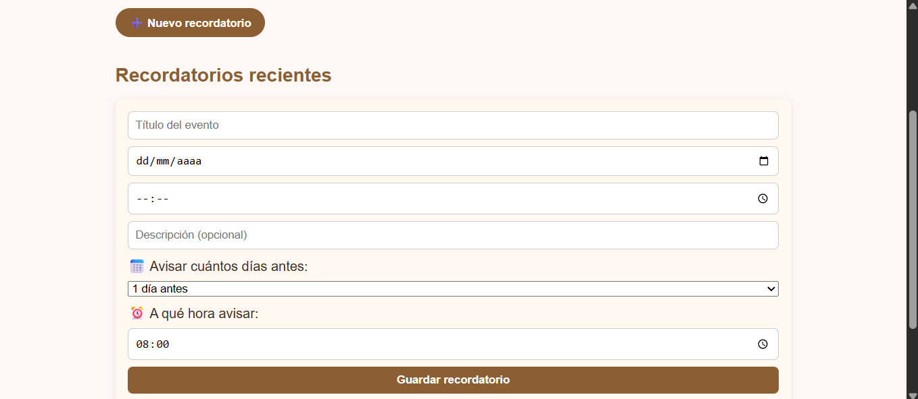
Los recordatorios se pueden editar y eliminar cuando el usuario lo crea necesario

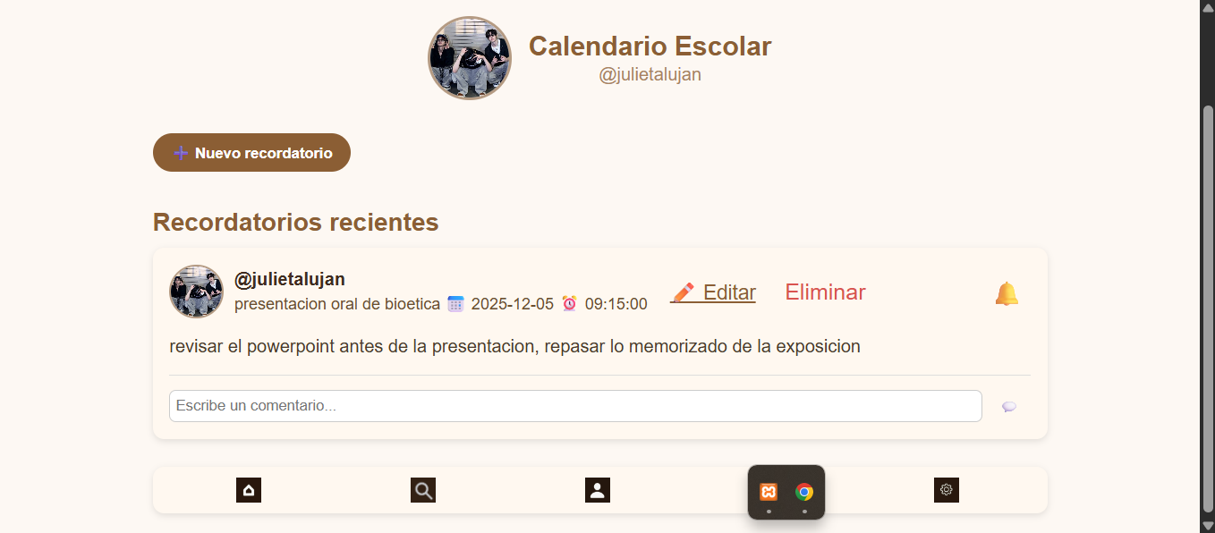
  - Añadir amigos
En la interfaz principal, en la parte inferior se encuentra un icono de una lupa, la cual nos llevara a la sección de búsqueda de usuarios registrados.

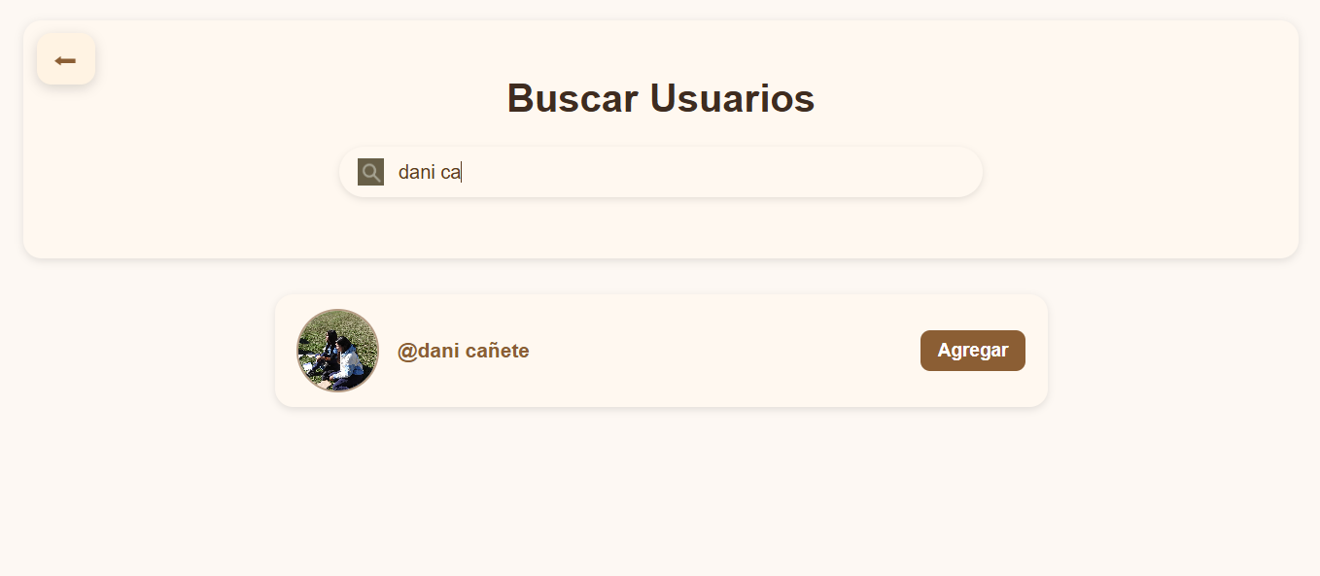

Los usuarios añadidos se muestran en la sección de amigos, que la opción se muestra en la parte inferior derecha de la aplicación

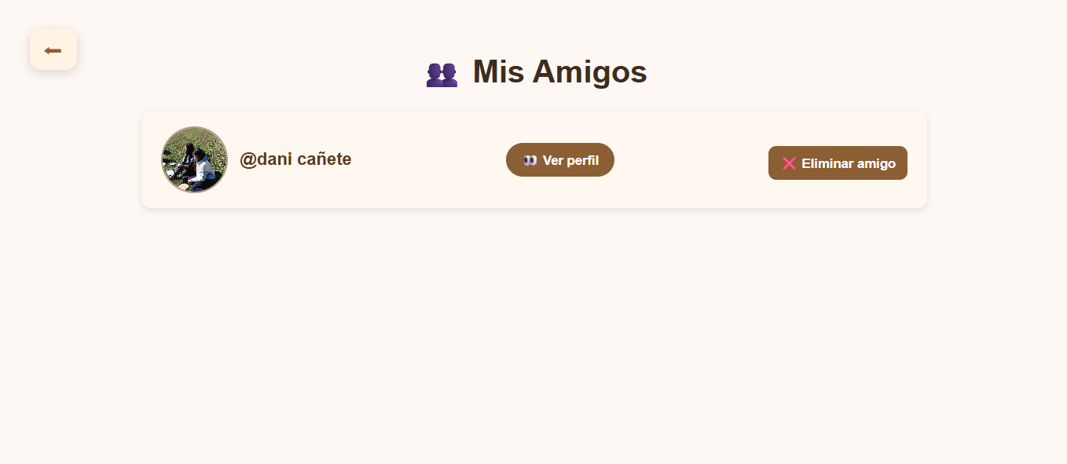
Al presionar la flecha que se encuentra en la parte superior izquierda de la aplicación, nos dirige a la parte principal anterior.

  - Editar perfil

Al dirigirnos al perfil de usuario, se visualiza la opción de poder editar el perfil, al darle click nos lleva al campo donde el cual podremos cambiar la información que deseemos de nuestra cuenta.

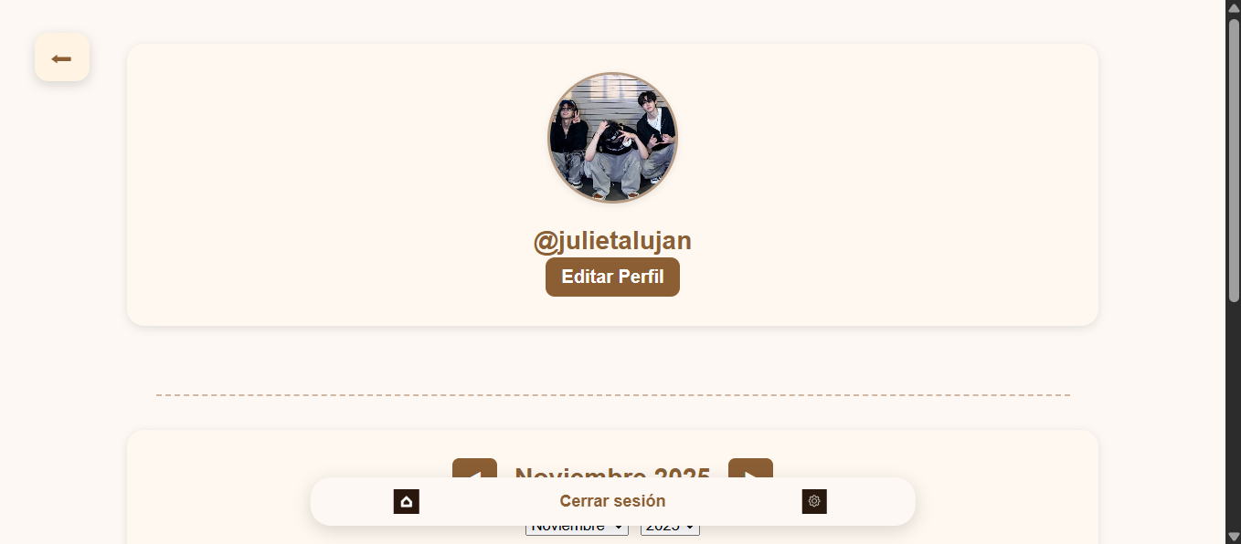

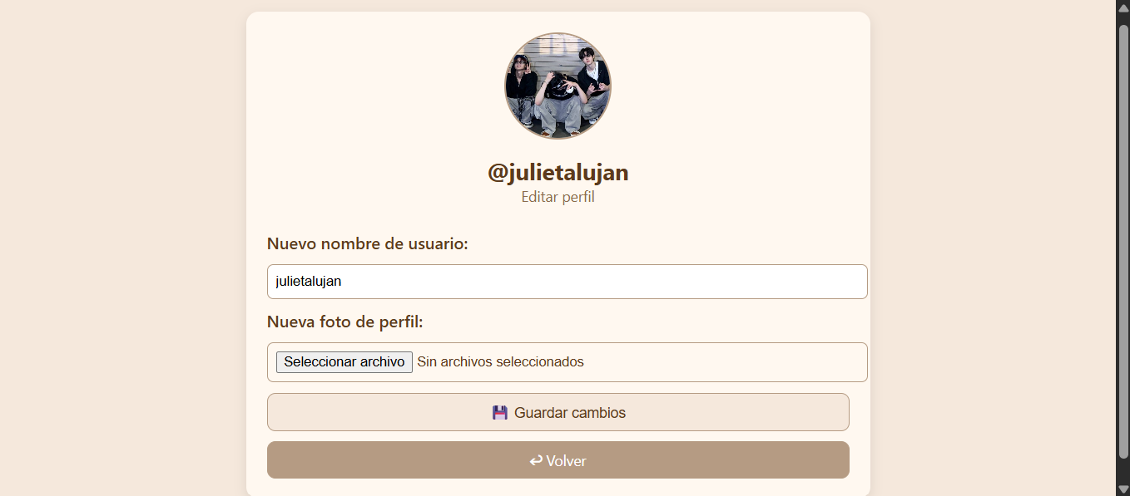
  - Recordatorios
Los recordatorios guardados se encuentran en el perfil de usuario

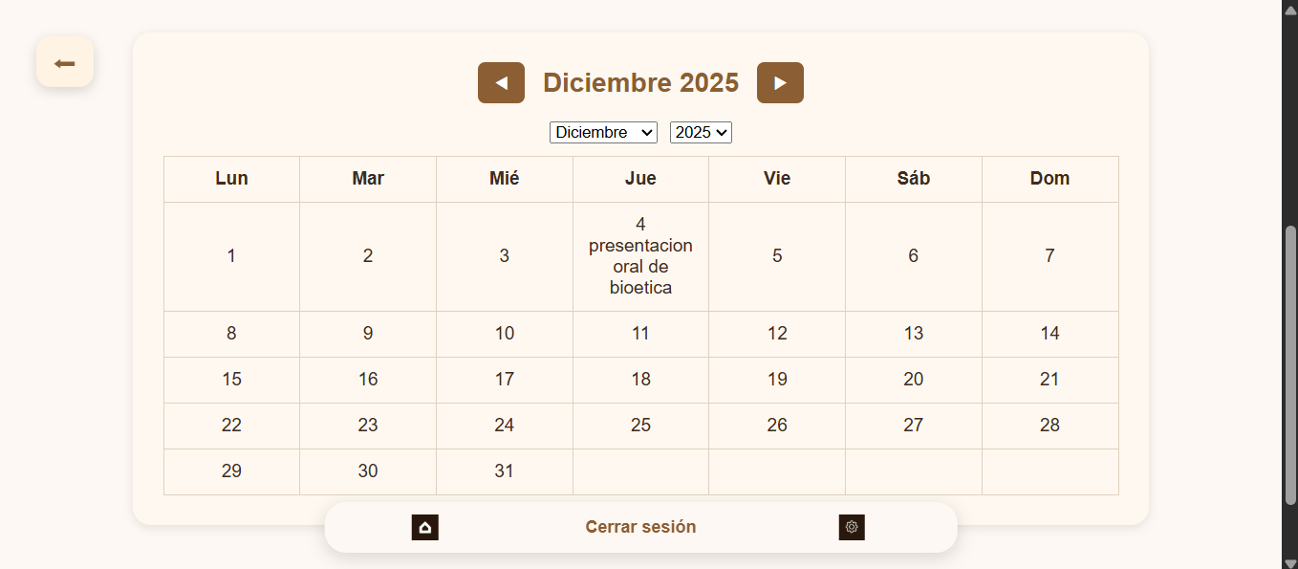

  - Cerrar sesión
Los usuarios tienen la opción de cerrar su registro en la sección de perfil, en la parte centrada inferior de la aplicación

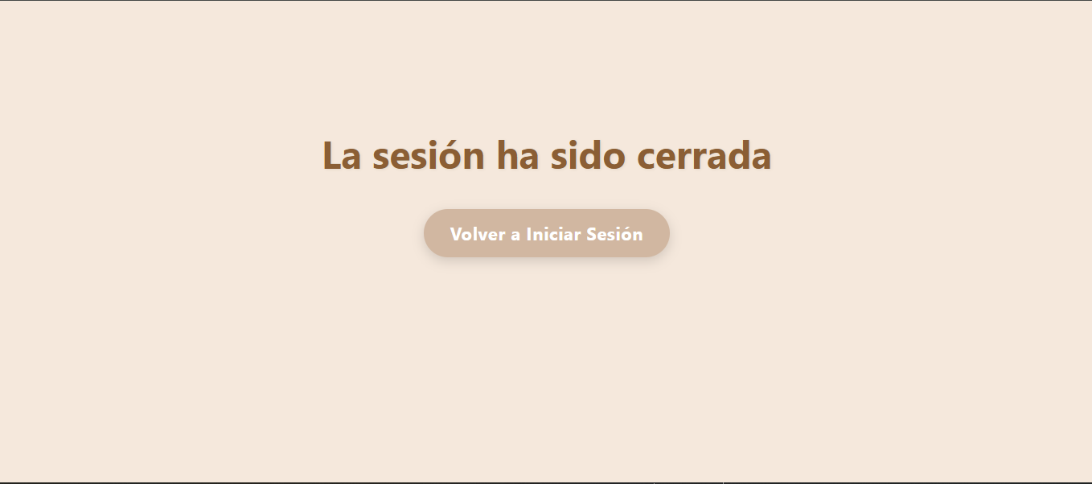
Al cerrar sesión, el usuario tiene la opción de iniciar su cuenta registrada anteriormente

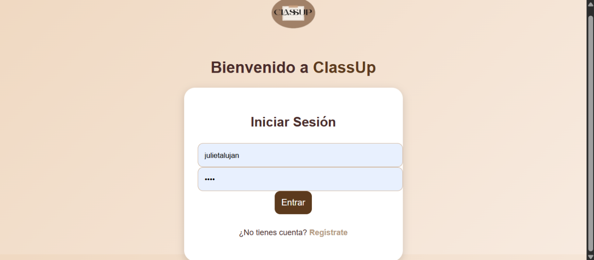

- FAQ

1. No puedo iniciar sesión, ¿qué hago?
Verifica que el usuario y la contraseña sean correctos. Si el problema continúa, intenta cerrar y volver a abrir la aplicación o usar la opción “¿Olvidaste tu contraseña?”
2. ¿Puedo cambiar mi nombre de usuario o foto de perfil?
Sí. Ingresa a tu sección Perfil, donde podes editar tu información y actualizar tu foto.
3. ¿Mis compañeros pueden ver mis publicaciones?
Sí. Todas las publicaciones del muro principal son visibles para los usuarios AÑADIDOS del sistema.
4. ¿Puedo borrar un comentario?
Solo se pueden eliminar comentarios propios, siempre que el administrador lo permita.
5. Se cerró la aplicación, ¿se pierden mis datos?
No. Los datos quedan guardados en la base de datos y podrás verlos la próxima vez que inicies sesión.
- Contacto y soporte
Correo de soporte: classupsoporte@gmail.com

